マーケティング実践チャレンジ事業
～誰にどのように売っていくのかを考えて，売上アップを目指そう～
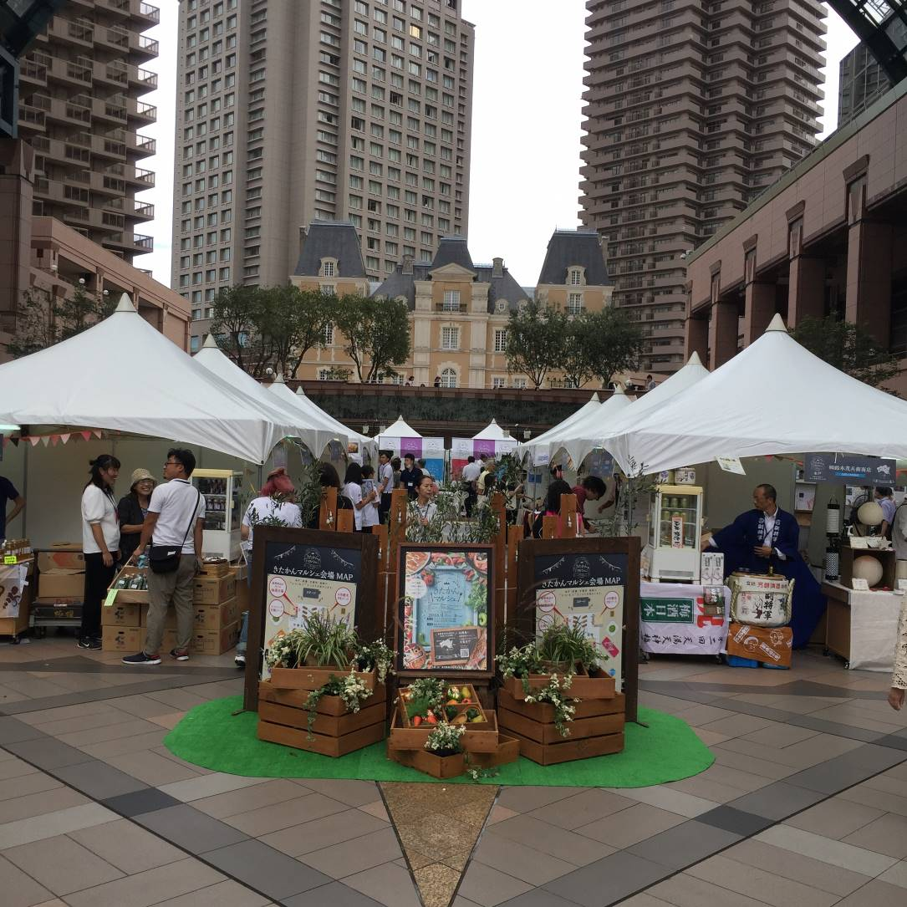
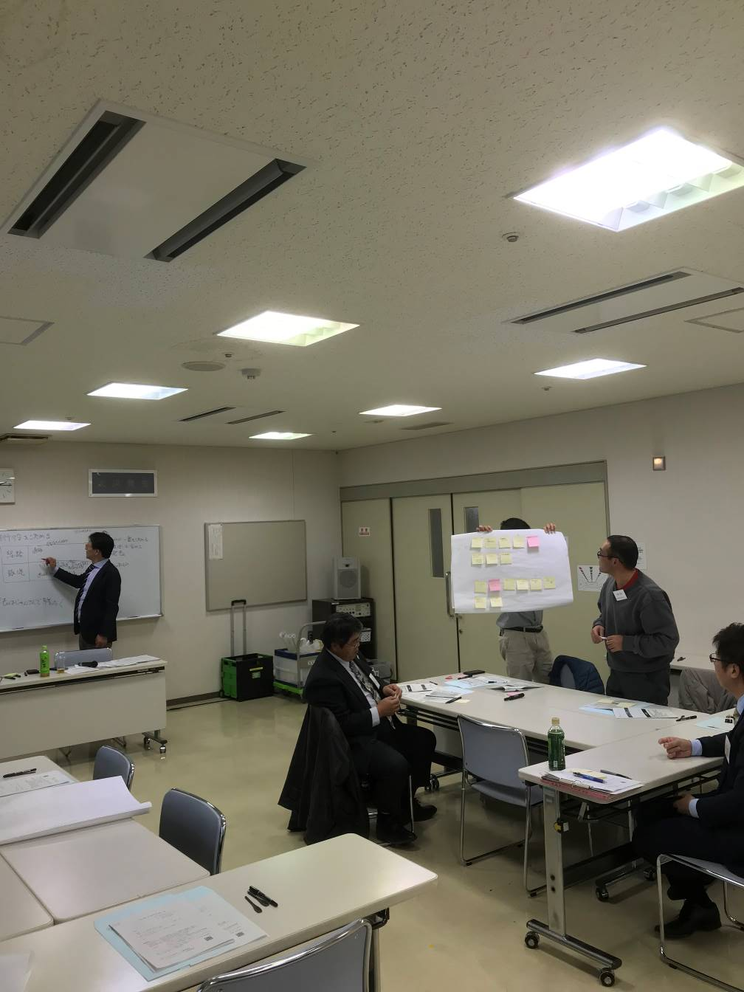
参加者と意見交換
しながら進めます
マーケティング戦略
ターゲット：首都圏の富裕層
提供する価値：おいしさが長持ちする米
マーケティングミックス（４P）
Product  製品 | プラチナ：ペットボトル入  ゴールド：同上 無農薬
Price  価格 | プラチナ：2,000円(2㎏)  ゴールド：1,500円(2㎏)
Place  販売販路 | マルシェ出展しネット販売へつなぐ
Promotion
販売促進

STEP１
STEP2
STEP3
マーケティング能力UP

ヘルプデスクへ
相談可能
将来の
売上UP
補助事業あり

マーケティング戦略の
実践へチャレンジ！
〈現在の販路や新たな販路
(商談会やマルシェ等)へ出展〉

誰に，どのように売っていくのかを考え，「売れる仕組み」
づくりをします！
〈マーケティング講座の受講〉
マーケティング戦略を
立案！
〈講師から適宜アドバイスを受けることも可能〉

【マーケティング講座】STEP１・２

☛ 内 容 「誰に」「どのように売っていくのか」という，マーケティングの基礎知識習得し，
自身の農産物におけるマーケティング戦略の立案を行います。
(詳細：マーケティングとは，様々な販路について，事例紹介，グループワーク他)
☛ 参加対象 市内の農業者
☛ 定 員 各回１０名程度
※ 申込多数の場合は，期限前に
締め切る場合がございます。
☛ 費 用 無料

◆ 講師 高田 裕司 氏 特定非営利活動法人日本プロ農業総合支援機構 上席コンサルタント
◆ 講師紹介
平成２０年８月より特定非営利活動法人日本プロ農業総合支援機構にて勤務
プロ農業者等に対する事業化支援（事業計画達成支援など），農畜産物販売支援
（商品提案書づくりから商談会での支援），人材育成（とちぎ農業ビジネススク
ールなど）の各事業を担当，著書：「ニッチをねらえ」「感動した顧客が繁盛店を
つくる」（以上共著経林書房）や講演などの実績多数
※ 講座受講後，事務局（ヘルプデスク℡０２８－６３２－２８４３）を通して，講師などから
アドバイスを受けることも可能ですので，ぜひ，ご相談ください。
【マーケティング戦略の実践の場への支援について（補助事業）】STEP3
・ 対象者 上記マーケティング講座の受講者
・ 補助対象経費 商談会・マルシェ等の出展に要する費用（出展料，交通費，宿泊費）
・ 補助率，上限額 対象事業費の２／３以内，上限２万円
※ その他６次産業化に係る商品開発の支援もございますので，事務局までお問い合わせください。

回数 | 日程 | 時間 | 場所
【第１回目】  マーケティング  を学ぼう | 令和４年  ５月２６日（木） | ①１０：００～１２：００  （受付開始 ９:４０～） | 宇都宮市中央生涯学習センター  ２０５・２０６学習室
【第１回目】  マーケティング  を学ぼう | 令和４年  ５月２６日（木） | ②１３：１５～１５：１５  （受付時間１２:５５～） | 宇都宮市中央生涯学習センター  ２０５・２０６学習室
【第２回目】  マーケティング  戦略を立てよう | 令和４年  １１月１日（火） | ①１０：００～１２：００  （受付開始 ９:４０～） | 未定  ※市役所近辺の会議室にて開催予定
【第２回目】  マーケティング  戦略を立てよう | 令和４年  １１月１日（火） | ②１３：１５～１５：１５  （受付時間１２:５５～） | 未定  ※市役所近辺の会議室にて開催予定
※各回①及び②は同内容です。どちらかにご参加ください。

令和３年度の講座ダイジェスト版が
Youtube「うつのみやアグリネット
ワークちゃんねる」で視聴できます。



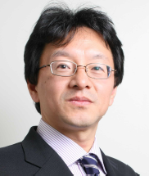

参加申込書 裏面へ
◎ 申込先・問い合わせ先
うつのみやアグリネットワーク運営委員会事務局
(宇都宮市経済部農林生産流通課内) 担当：金子 TEL：028-632-2843
FAX：028-639-0618 E-mail：info@u-agrinet.jp
☛メールもしくはＦＡＸにて申し込みください。５月１２日(木)締切
（申込が完了した方には受講証をお送りいたしますので，当日必ずご持参ください。）
※車でお越しの方は市役所駐車場等をご利用ください。駐車場は混雑する場合がありますので，時間に余裕を持ってお越しいただくか，公共交通機関をご利用ください。
「マーケティング実践チャレンジ事業」参加申込書
新型コロナウイルス感染防止に必要な予防策を講じた上で実施いたします。参加前の検温や体調不良の際は参加を見送るなど感染防止にご協力をお願いいたします。状況に応じて中止等となる場合がございます。
※印は，当日，配布する参加者一覧表に掲載させていただきます。
※団体名等・参加者名 | ふりがな
※生産している主な
農産物
住所・所在地 | 〒 -
電話番号 | 自宅 |  |  | 携帯
ＦＡＸ
Ｅ-mail
参加希望  (〇を記載してください。) | 【第１回目】マーケティングを学ぼう 令和４年５月２６日(木)  ①１０：００～１２：００ ②１３：１５～１５：１５  【第２回目】マーケティング戦略を立てよう 令和４年１１月１日(火)  ①１０：００～１２：００ ②１３：１５～１５：１５  ＊各回①及び②は同内容です。どちらかにご参加ください。  ＊申込状況に応じ，事務局にて割り振りさせていただく場合がございます。
講師への質問・要望
(対応できない場合もありますので，予めご了承ください)
販路について  （○を記載してください。複数回答可） | 現在の販路 | ＪＡ ・ 市場出荷 ・ 直売所 ・ ネット販売  軒先販売 ・ マルシェ出展 ・ 直販  その他（ ）
販路について  （○を記載してください。複数回答可） | 今後，考えている販路 | ＪＡ ・ 市場出荷 ・ 直売所 ・ ネット販売  軒先販売 ・ マルシェ出展 ・ 直販  その他（ ）

